Sở Tư pháp tổ chức Hội nghị phổ biến, giáo dục pháp luật và
thi tìm hiểu pháp luật về phòng, chống mại dâm tại cơ sở

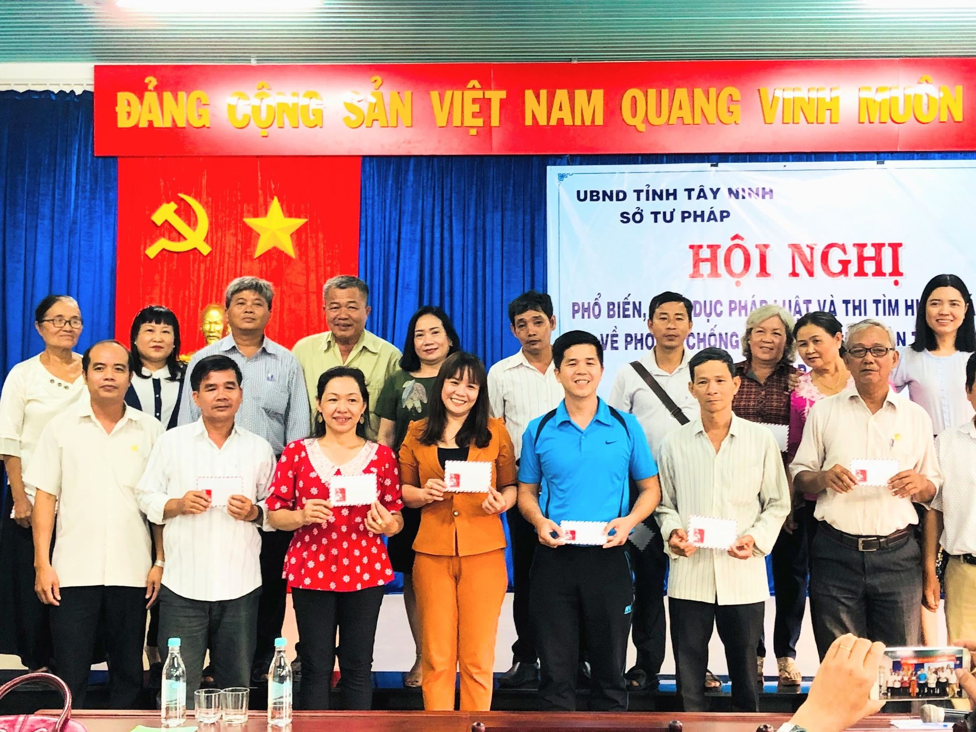

Thực hiện Đề án “Tăng cường công tác phổ biến, giáo dục pháp luật (PBGDPL) tại một số địa bàn trọng điểm về vi phạm pháp luật” và Chương trình “Phòng, chống mại dâm” năm 2020 trên địa bàn tỉnh Tây Ninh; vừa qua, Sở Tư pháp đã tổ chức Hội nghị PBGDPL và thi tìm hiểu pháp luật về phòng, chống mại dâm cho cán bộ, công chức, viên chức, bí thư, trưởng ấp của xã Trà Vong, huyện Tân Biên và xã Long Thành Nam, thị xã Hòa Thành, bên cạnh đó, Hội nghị còn thu hút sự tham gia đông đảo của các bạn đoàn viên, thanh thiếu niên và học sinh với gần 200 người tham dự.
Đ/c Đào Thị Anh Tuyết, Phó Trưởng Phòng PBGDPL, Sở Tư pháp đã triển khai các quy định của pháp luật về phòng, chống mại dâm và phòng, chống mua bán người.
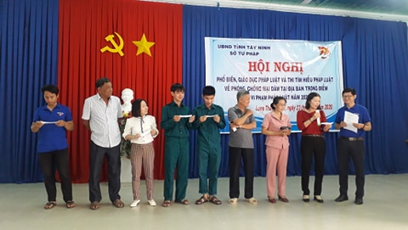
Tại Hội nghị, Sở Tư pháp cũng đã tổ chức thi tìm hiểu pháp luật về phòng, chống mại dâm và trao 30 phần quà cho các đại biểu có câu trả lời đúng với đáp án của Ban Tổ chức.
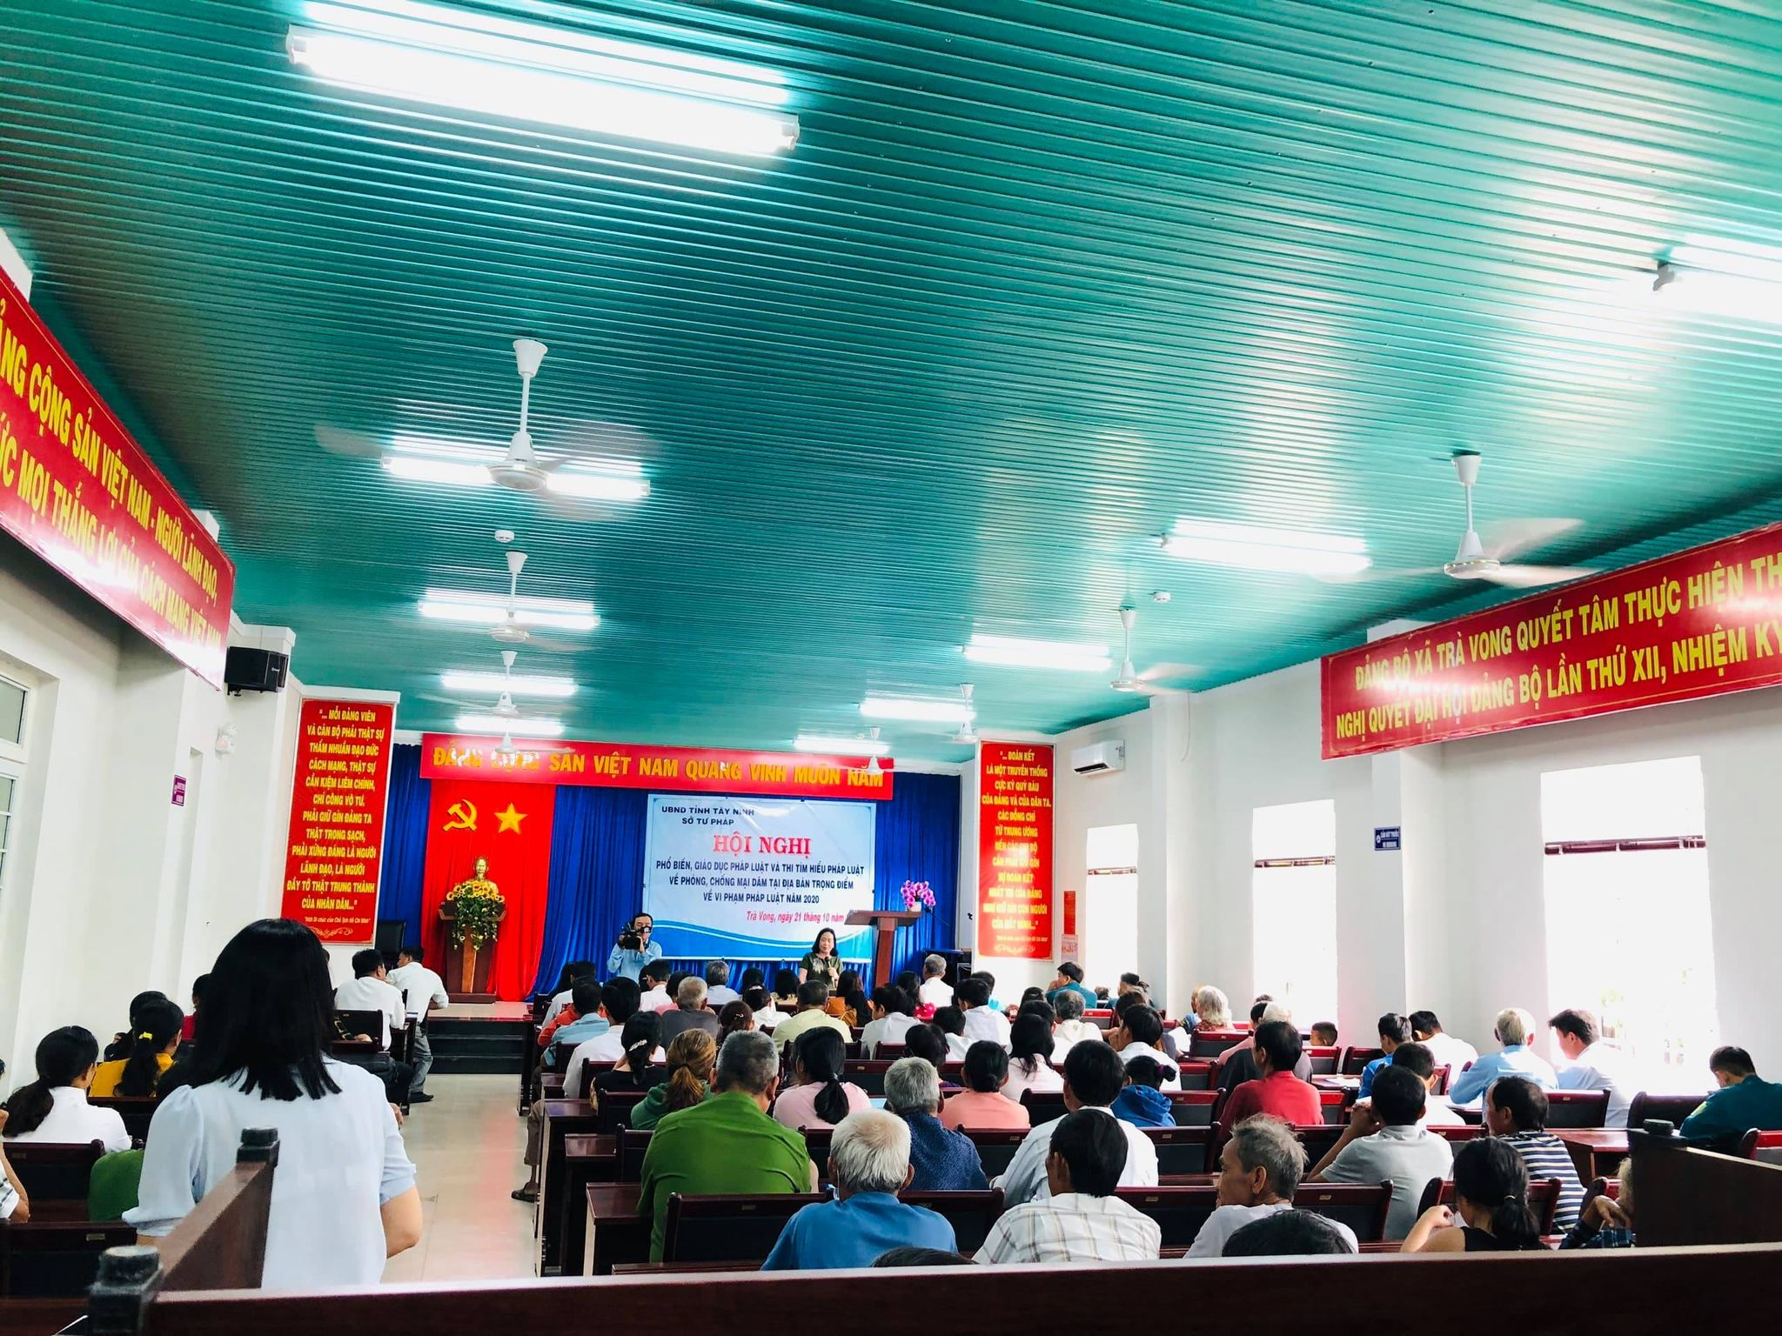
Ngoài 02 nội dung PBGDPL và thi tìm hiểu pháp luật về phòng, chống mại dâm; đ/c Nguyễn Thị Kim Hương - Trưởng Phòng PBGDPL, Sở Tư pháp còn triển khai các quy định của pháp luật về chó thả rông và loa kéo.
Có thể khẳng định, Hội nghị đã góp phần rất quan trọng trong việc tăng cường hỗ trợ công tác PBGDPL về phòng, chống mại dâm cho cơ sở; tiếp tục tạo sự chuyển biến mạnh mẽ về nhận thức, nâng cao trách nhiệm của các cấp, các ngành và toàn xã hội trong công tác phòng, chống mại dâm; giảm thiểu tác hại của hoạt động mại dâm đối với đời sống xã hội; giảm tội phạm liên quan đến mại dâm và các hành vi vi phạm pháp luật./.
Anh Tuyết

